**1、实验目的**

了解网络攻击、扫描和常用扫描工具进行信息收集，了解目标的网络环境和信息安全状况

**2、环境和工具**

硬件：PC 1 台；软件：网络攻防实训平台。

**3、方法和步骤**

实验数据（过程）如下：

启动虚拟机xp、kali，xp用户选择aaa，密码123456；kali用户名、密码为root、kali

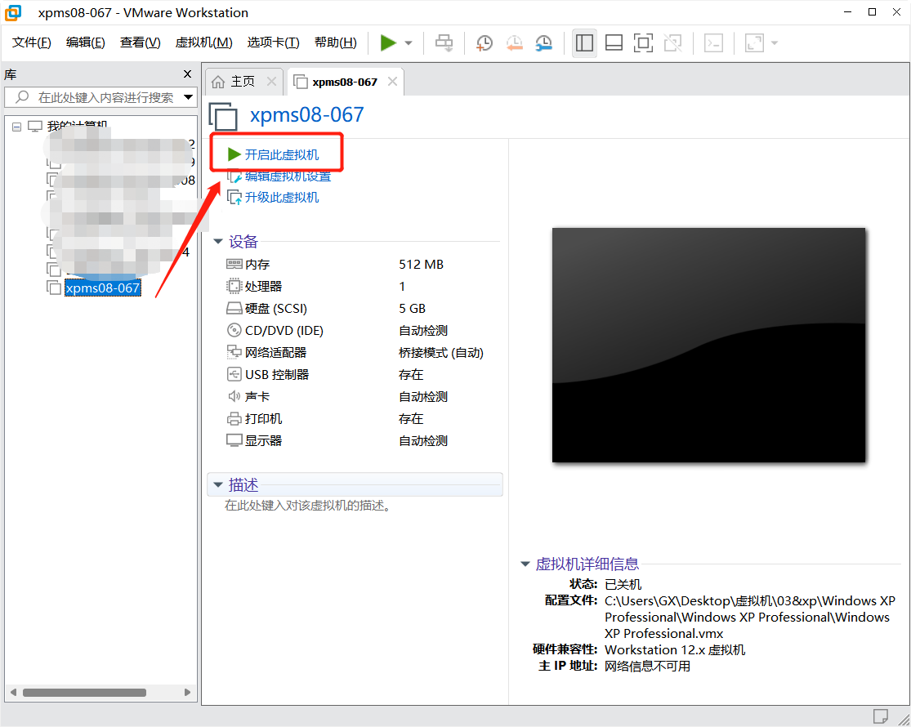

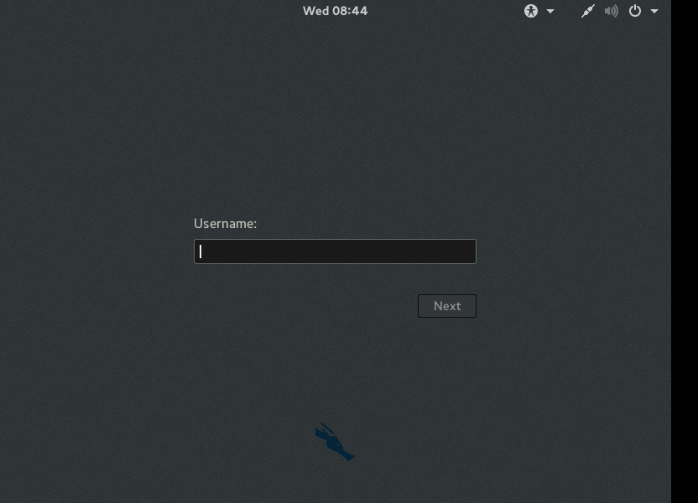

查看IP地址（kali：ifconfig；xp：ipconfig）

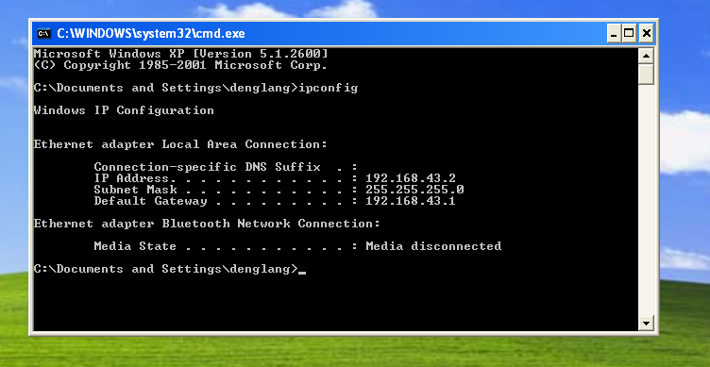

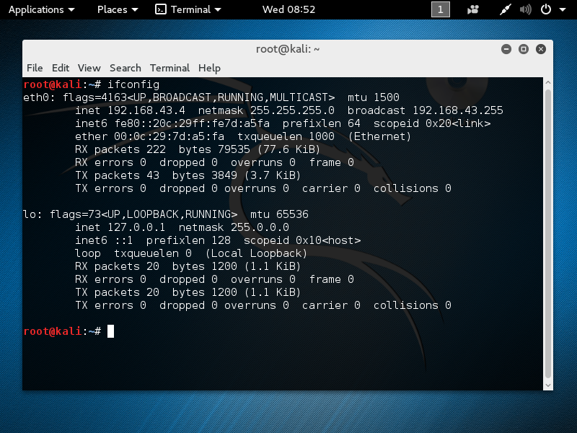

在渗透机（kali2016）打开ettercap工具，也可以打开命令提示符使用命令

Ettercap -G开启

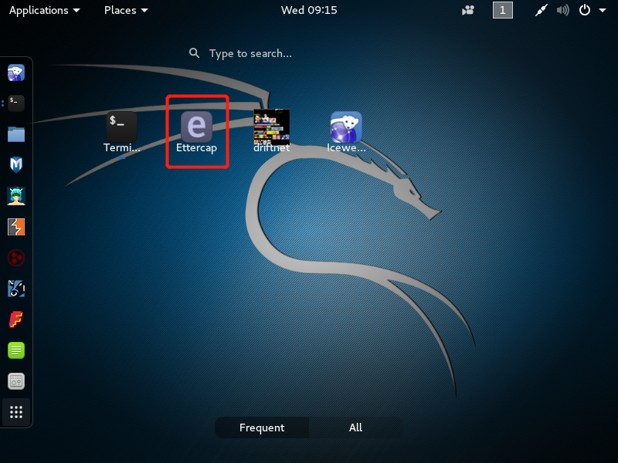

点击sniff，选择第一个

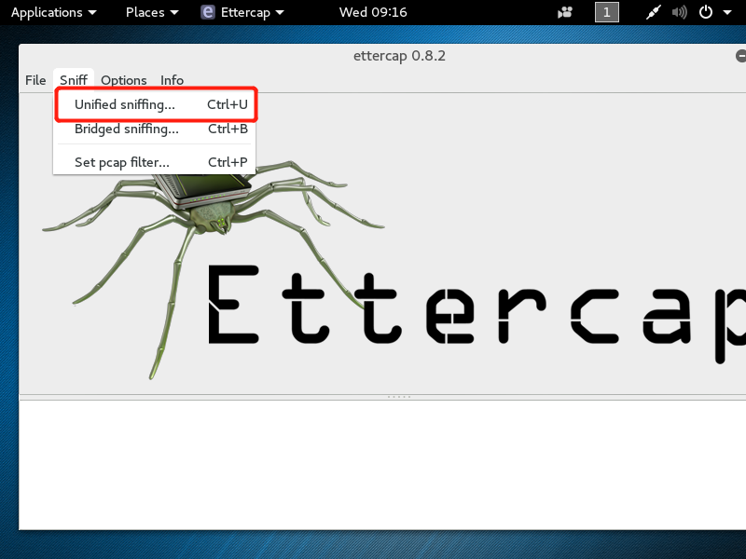

选择网卡（默认eth0），点击ok

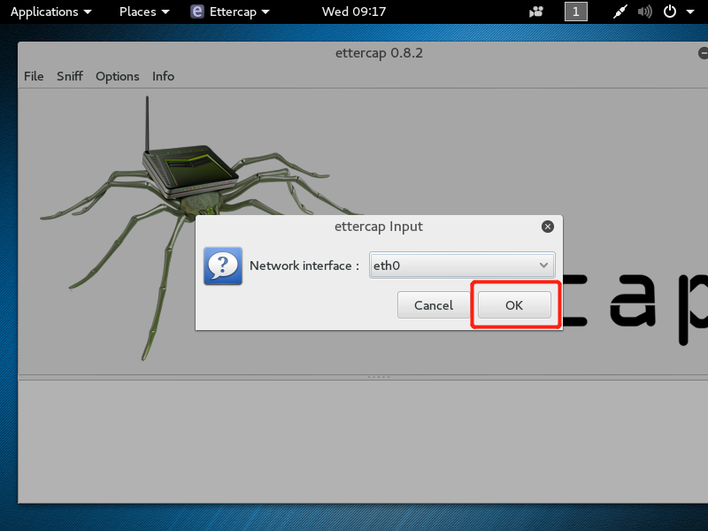

点击Hosts，选第三个（扫描主机）

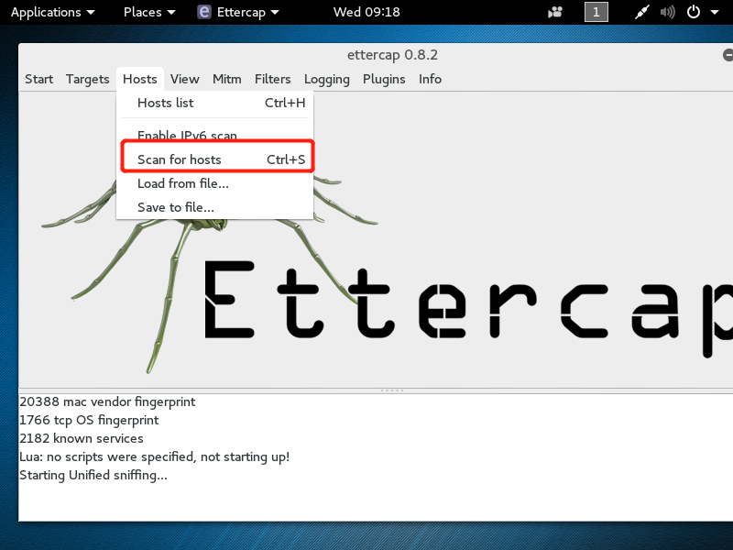

再次选中点击第一个Hosts list，（显示主机列表）可以看到目标主机IP

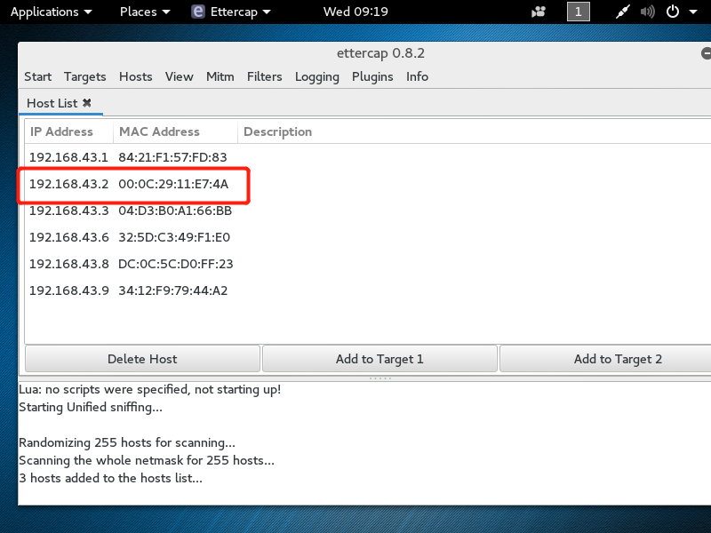

将目标主机设置为target1，网关设置为2

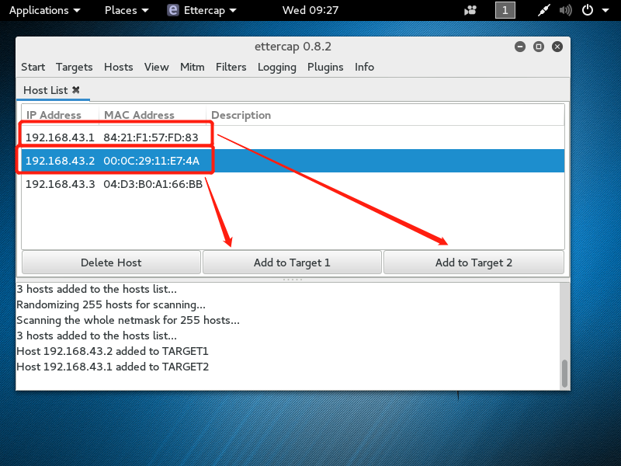

选中Mitm，选择第一个，勾选第一个，点击ok

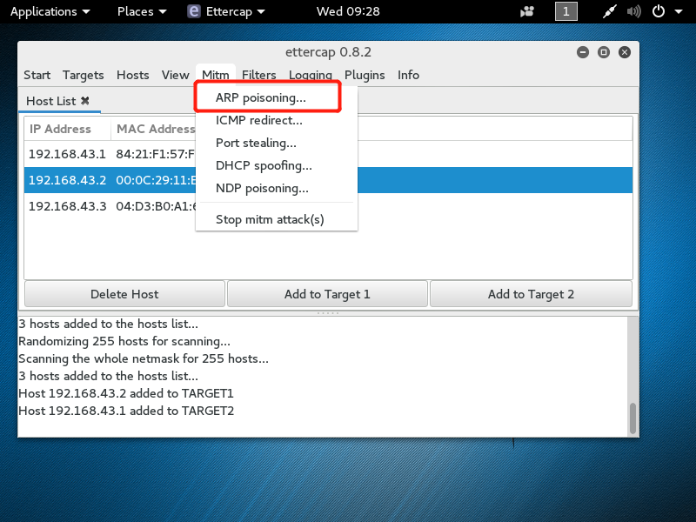

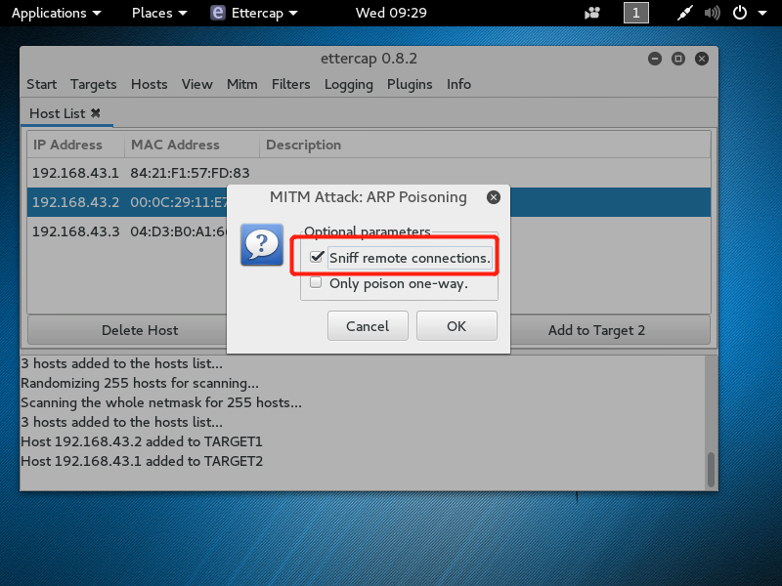

Start，开始攻击

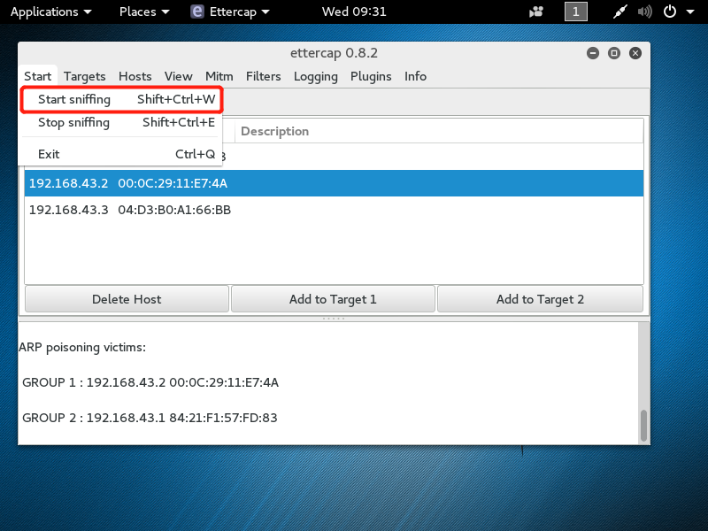

可以发现攻击机mac地址已经伪造成网关mac地址

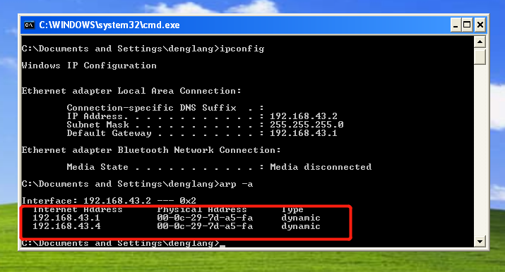

Kali开启端口侦听（driftnet -i eth0）,靶机访问www.zhynet.net



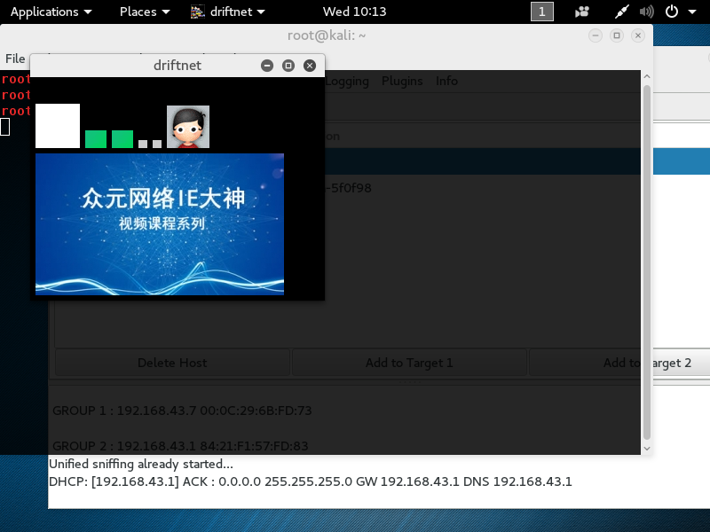

可以看到靶机访问的网页内容被攻击机截取

**DNS劫持：**

编辑文件:打开命令提示符，输入命令vi /etc/ettercap/etter.dns（注意vi和目录之间有一个空格）

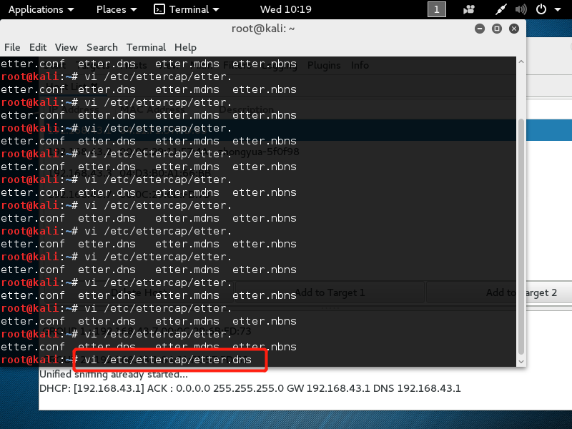

Insert插入，在文件最后加上红框部分，地址为攻击机（kali）地址，按esc键退出编辑，输入‘:wq！’，保存后退出

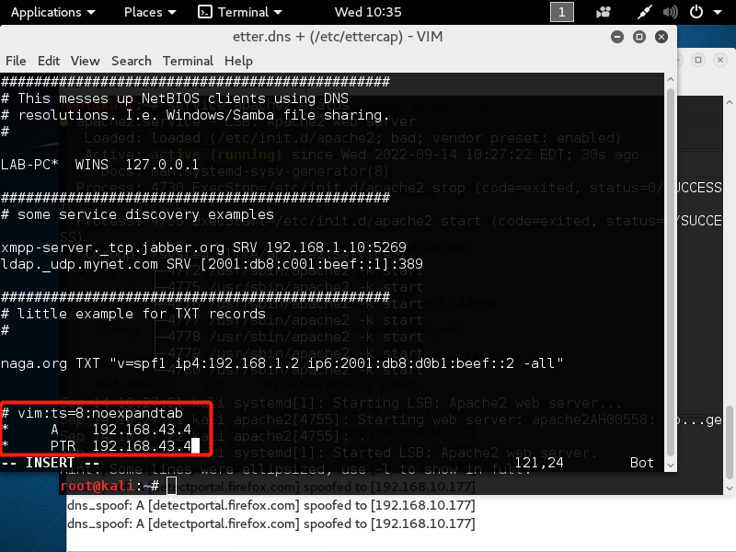

Kali开启apache服务

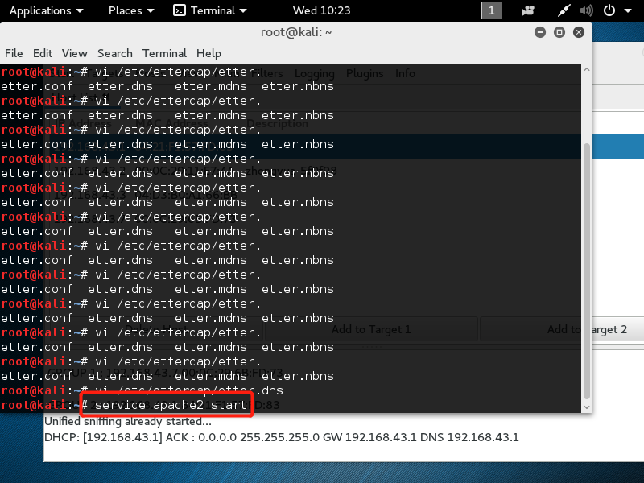

目标机访问kali地址192.168.43.3

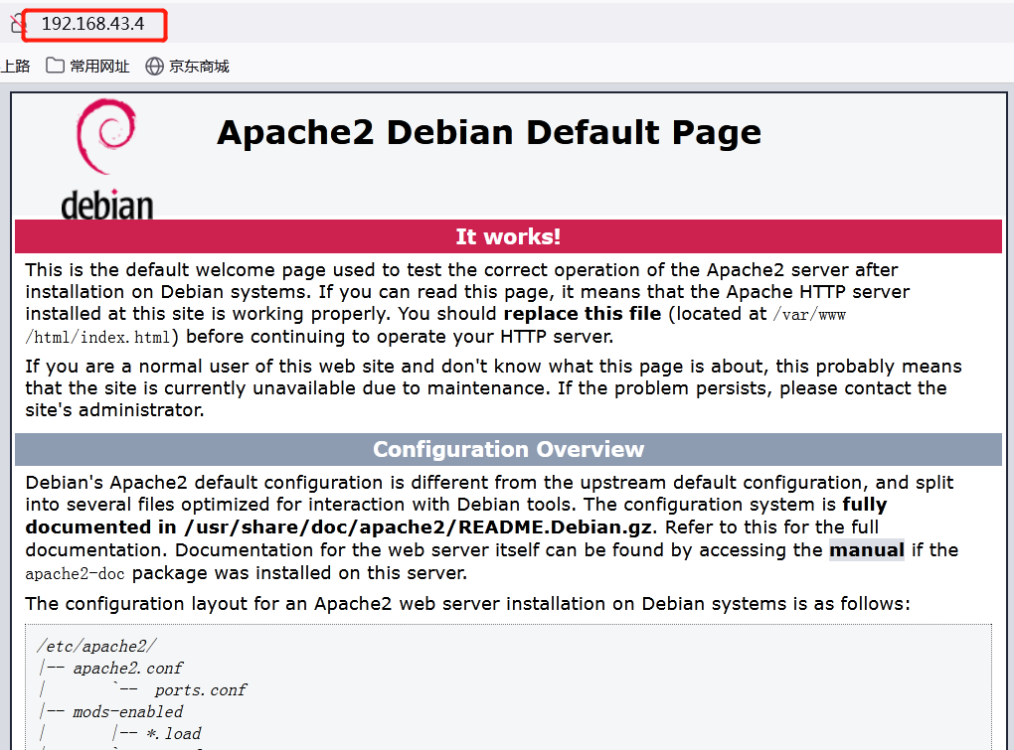

打开ettercap



点击sniff，选择第一个



选择网卡（默认eth0），点击ok



点击host，选第三个，扫描主机



再次选中点击第一个list，显示主机列表可以看到目标主机IP



将目标主机设置为target1，网关设置为2



选中Mitm，选择第一个，勾选第一个，点击ok





点击plugins，选择第一个选项

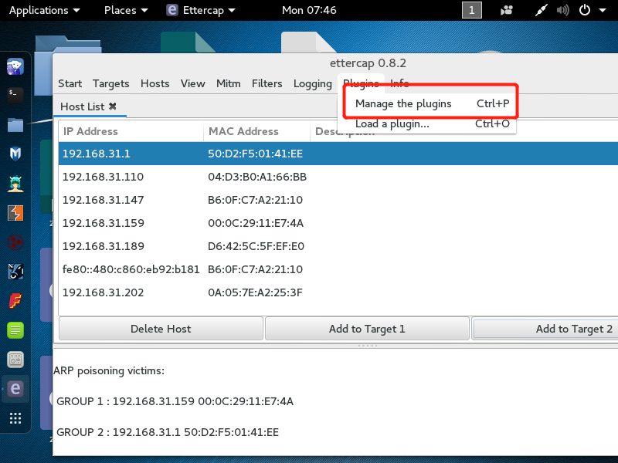

双击dns_spoof，出现星号（*）表示成功，开启dns劫持功能

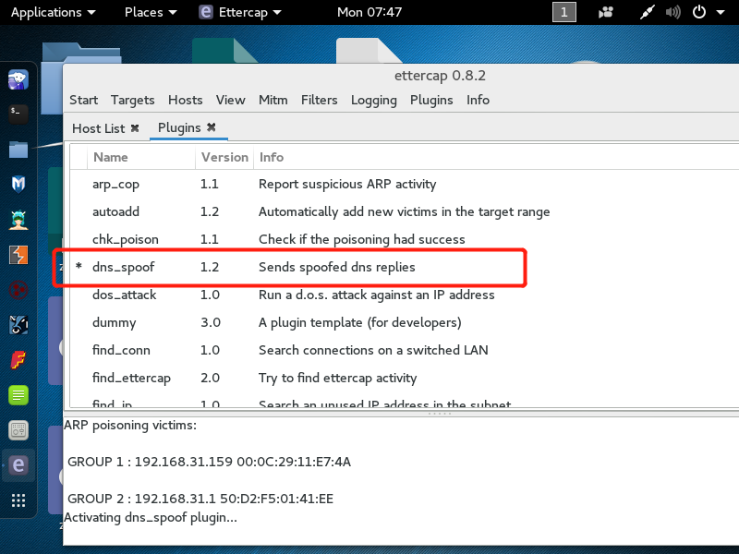

Start，开始攻击



开启dns劫持后靶机访问的网页被显示

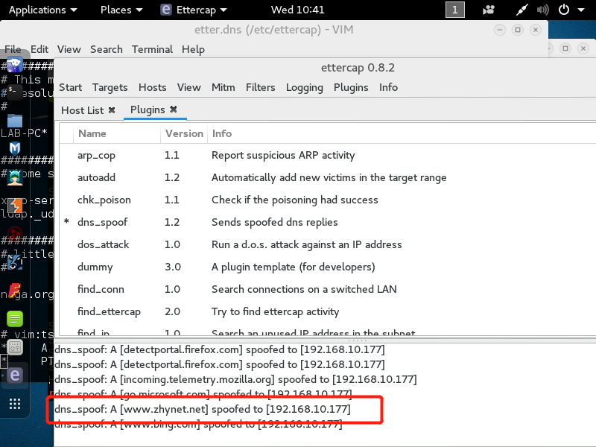

Ping 回显kali地址

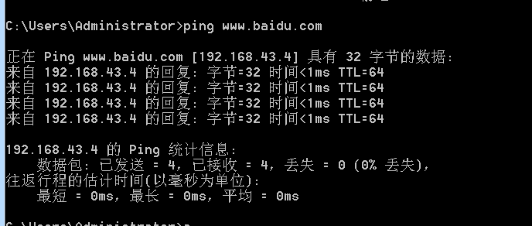

网页被劫持到kali的网页

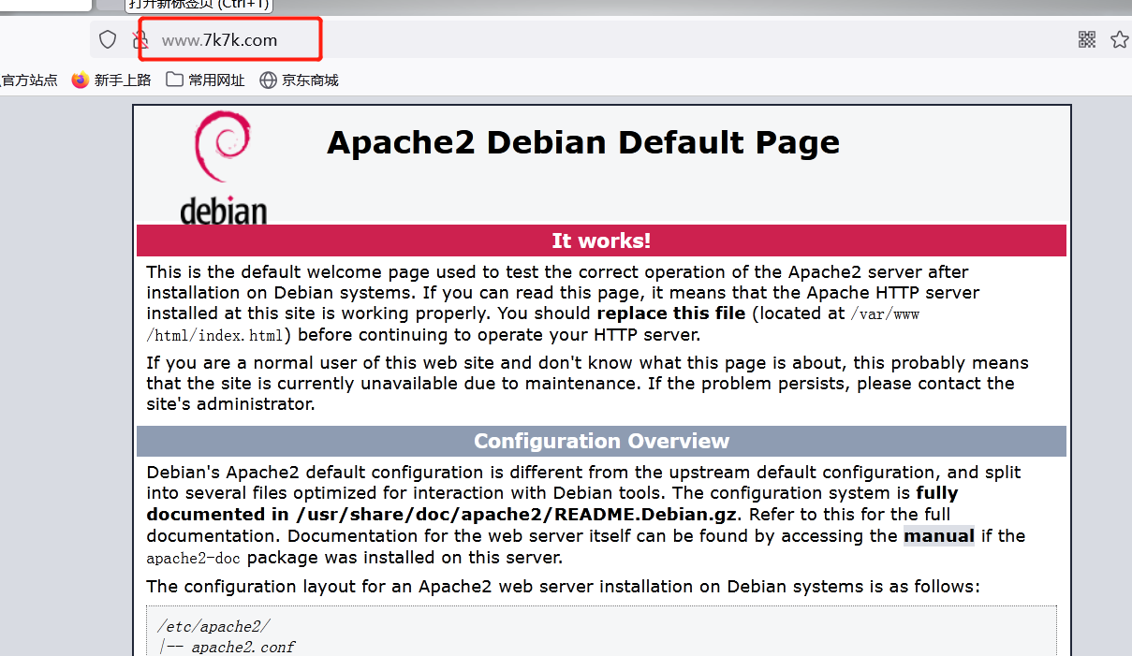

1. **实验总结**